**Сценарий Новогоднего утренника «Новогодний сюрприз».**

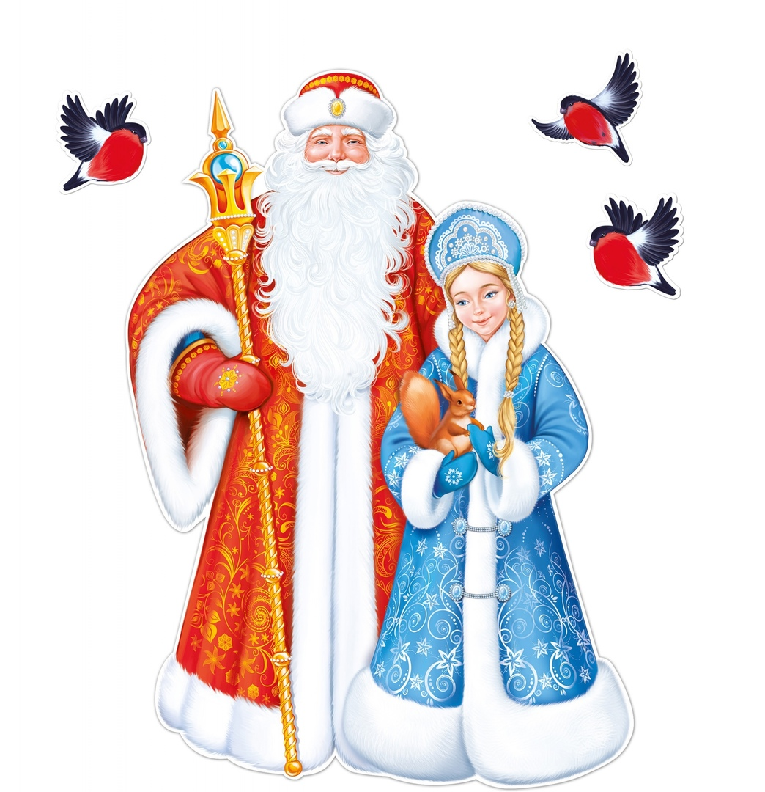

**Персонажи:** Дед Мороз, Снегурочка, Баба-Яга, Гном, Снеговик.

**Ход утренника**

*Музыкальный зал празднично оформлен. В углу зала стоит, сверкая гирляндами, новогодняя елка.*

**Ведущая:** Здравствуйте, уважаемые гости! Поздравляю всех вас с наступающим Новым годом!

За окном мороз рисует  
Кружевной рисунок свой,  
Закружил декабрь белый  
Новогодней кутерьмой.  
Всюду пахнет свежей хвоей,  
Всюду чисто и светло –  
Значит, праздник новогодний  
Время нам встречать пришло!  
  
*Под веселую новогоднюю музыку, дети заходят в музыкальный зал, в руках у них елочные фонарики.****«Танец с фонариками»- общий танец.***  
  
**Ведущая:** Новый год еловой веткой  
Снова в сказку манит нас.  
Скоро-скоро отсчитают  
Стрелки свой волшебный час!  
  
***Песня «Под Новый год»*** *- исполняется хором  
В конце песни дети кричат: С Новым годом!*  
  
**Ведущая:** Дети, в руках у вас новогодние фонарики. Вы можете прошептать им свои желания, и повесить их на нашу волшебную Новогоднюю елку. Тогда ваши желания обязательно исполнятся в этом Новом году.  
  
*Дети шепчут своим фонарикам желания, вешают фонарики на новогоднюю елку и садятся на свои места.*  
  
**Ведущая:** Что за чудо, чудо-елка!  
Все зеленые иголки,  
В бусинках и шариках,  
В красочных фонариках!  
  
**Стихи детей**  
**1-й ребенок:**  
Закружился хоровод,  
Льются песни звонко.  
Это значит – Новый год,  
Это значит – елка!

**2-й ребенок:**  
Засверкай огнями, елка,  
Нас на праздник позови!  
Все желания исполни,  
Все мечты осуществи!  
**3-й ребенок:**  
Здравствуй, праздничная елка!  
Ждали мы тебя весь год!  
Мы у елки новогодней  
Водим дружный хоровод!  
**4-й ребенок:**  
Здравствуй, праздник новогодний,  
Праздник елки и зимы!  
Всех друзей своих сегодня  
Позовем на елку мы!  
**5-й ребенок:**  
Елка вытянула ветки,  
Пахнет лесом и зимой.  
С елки свесились конфетки  
И хлопушки с бахромой.  
**6-й ребенок:**  
Мы похлопали в ладоши,  
Встали дружно в хоровод.  
Наступил такой хороший  
И счастливый Новый год!  
  
**Ведущая:** Дед Мороз со Снегурочкой должны были вот-вот подойти. Что-то задерживаются... Слышите ребята? Кто-то идет. Может это Дедушка Мороз?

*Слышится смех Бабы-Яги.*  
**Ведущая:** Чей это смех? Кто же это к нам спешит?  
*В зал, под песню «Бабка-Ежка», «залетает» на метле Баба-Яга.*  
**Баба-Яга:** А-ха, не ждали меня? Вот, решила к вам на праздник наведаться. А то сами вы меня не позовете. Какой бишь год настает? Год Быка? (Смотря чей год по гороскопу настает) Что ж это за несправедливость такая, а? Я столько лет живу, хоть бы раз год Бабы-Яги был? Хотите, дети, год Бабы-Яги?  
**Дети:** Нет, не хотим!  
**Баба-Яга:** Ах, так да?! Ладненько, Новый год-то я вам подпорчу тогда. Что бы такого плохого сделать? (задумывается) Придумала. Заколдую-ка я вашу елку. (колдует возле елки, огни на елке потухли) Ха-ха-ха, замечательно! Больше елке не гореть! И праздника елки не будет у вас! – и, радостная, «улетает на метле».  
**Ведущая:** Что же делать нам теперь, ребята?..Надо Дед Мороза поскорее позвать. Он точно должен помочь.  
**Дети:** Дед Мороз! Дед Мороз! Дед Мороз!  
  
*Слышен издалека голос Деда Мороза: «Иду-иду, спешу-спешу!»  
Под песню о Дед Морозе, заходит в зал Дед Мороз со Снегурочкой.*  
  
**Дед Мороз:** Здравствуйте, ребятки! (Дети здороваются: Здравствуй, Дедушка Мороз!)  
**Снегурочка:** Здравствуйте, дети! (**Дети:** Здравствуй, Снегурочка!)  
**Дед Мороз:** Что ж вы, ребятки, в такой праздничный день, хмурые да невеселые?  
**Ведущая:** Дед Мороз, Баба-Яга приходила, елочку нашу заколдовала. Огни на елке потушила. Что нам делать? Подскажи.  
**Дед Мороз:** А давайте елочку песенкой развеселим.  
**Ведущая:** Давайте. Дети, встанем дружно в хоровод, песню елочке споем, огоньки на ней зажжем!  
  
***Исполняют песню «Елочка пушистая»***  
  
**Снегурочка:** Дедушка, посмотри, елочка не зажгла свои огни.  
**Дед Мороз:** Как же я забыл? Надо же еще волшебные слова сказать. О-хо-хо, я волшебные слова не помню совсем, забыл.  
**Снегурочка:** Дети, помогите, пожалуйста, Деду Морозу. Может, вы волшебные слова знаете?  
**Дети:** Да, знаем! Раз, два, три – ну-ка, елочка, гори!  
  
***Огни на елке зажигаются.*** *Дети радостно хлопают в ладоши.*  
  
**Ведущая:** Спасибо вам, дети, спасибо Вам, Дедушка Мороз! А мы приготовили веселую песенку про вас.  
**Дед Мороз:** Да? Давайте, послушаем!  
  
***Хороводная шуточная песня «Дед Мороз-красный нос»***  
  
Дед Мороз (смеется): Ох, спасибо! Развеселили дедушку. А хотите со мной поиграть?  
**Дети:** Хотим!  
**Ведущая:** Какая это игра, Дедушка Мороз?  
  
Дед Мороз: Игра музыкальная, называется «Если нравится тебе». Правила такие: вы должны петь и танцевать как я. А внучка моя, Снегурочка, будет ходить и смотреть, правильно ли вы все выполняете. А кто сделает ошибку – того выводит в центр круга, и в конце игры эти дети должны будут мне исполнить номер, да по моему желанию. Договорились, дети?  
**Дети:** Договорились!  
**Дед Мороз:** Ну, тогда: Раз, два, три – игру начни!  
  
***Игра с Дед Морозом «Если нравится тебе»*** *В конце игры дети в центре круга танцуют с Дедом Морозом, или «катаются» на его посохе вокруг елки.*  
  
**Снегурочка:** Дедушка, смотри, ты же таешь!  
**Дед Мороз:** Где? Ой, правда, детки, я таю!  
**Снегурочка:** Давайте быстро подуем на Деда Мороза – чтобы он не растаял! Дети дуют на Деда Мороза, потом один из детей подходит к нему, дает «мороженное» и говорит: «Дед Мороз, вот Вам мороженное!»  
Или можно еще провести игру «Вокруг Дедушки Мороза»  
**Дед Мороз:** Ох, спасибо, ребятки! Спасибо, тебе за мороженое! Теперь я точно не растаю. И сейчас я на вас как подую ветром вьюжным, а вы, детки, летите как снежинки к своим стульчикам.  
  
*Дед Мороз дует (звук ветра, вьюги), дети «летят» и садятся на стульчики.*  
  
**Дед Мороз:** Ох, как я устал, посижу и я, отдохну.  
**Снегурочка** (дает Деду Морозу стул): «Садись, дедушка, отдохни».  
**Ведущая:** Да, Дед Мороз, Вы отдохните. А вы, ребята, Деду Морозу стихи свои расскажите.

*Приглашает чтецов по очереди к Деду Морозу.  
Стихи про Деда Мороза. Дед Мороз хвалит каждого ребенка.*  
  
**Дед Мороз:** Спасибо, вот уважили Деда Мороза. (смотрит на Снегурочку) Что-то ты, Снегурочка, притихла, призадумалась. Скажи-ка, чем бы ты хотела удивить друзей? О чем мечтаешь?  
**Снегурочка:** Я хочу, чтоб встречать Новый год к нам прилетели из космома, с другой планеты, инопланетяне.  
**Дед Мороз:** Вот-те на! Какое необычное желание! Но в Новый год исполняются все мечты. Будь по-твоему. Раз, два, три – ну-ка, посох мой волшебный, сюда инопланетян пришли!  
  
***«Танец инопланетян»*** *Мальчики, одетые «инопланетянами» танцуют танец, и в конце танца****говорят:****«Здрав-ствуй-те!» (Дети здороваются) «Инопланетяне»: «Мы из пла-не-ты О-ри-он. По-здрав-ля-ем вас с Но-вым го-дом!» (****Дети:****Спасибо!)*  
  
**Ведущая:** И вас с Новым годом! Проходите к нам на праздник.  
**«Инопланетяне» говорят:** «Спа-си-бо!», и садятся на стульчики.  
**Ведущая:** А чтобы инопланетяне поняли что же это за праздник Новый год, давайте споем песню, которая так и называется – «Что такое Новый год?»  
  
***Песня «Что такое Новый год?»***  
  
**Дед Мороз:** Молодцы! Какая веселая песня!  
  
*Тут звучит музыка, и в зал забегают Гном и Снеговик. Оба спорят и не могут поделить между собой шкатулку*  
  
**Гном:** Отдай, говорю тебе – это моя шкатулка.  
**Снеговик:** Я первый шкатулку нашел, значит она – моя!  
**Дед Мороз:** Тише-тише, что за шум? Что не поделили Снеговик и Гном?  
**Гном и Снеговик:** Здравствуйте, Дед Мороз и Снегурочка! Здравствуйте, ребята! (все с ними здороваются).

*Оба начинают говорить вместе, перебивая друг друга.*  
**Дед Мороз:** Ничего я не пойму, говорите по очереди.  
**Гном:** Дед Мороз, мы шли со Снеговиком по лесу. И тут я первый увидел на снегу шатулку – теперь она моя.  
**Снеговик:** Нет, это я первый увидел шкатулку. Она – моя.  
*И оба снова начинают перетягивать друг у друга шкатулку.*  
**Снегурочка:** Ой, дедушка, это же твоя шкатулка.  
**Дед Мороз:** Дайте-ка, я взгляну. Точно, это моя шкатулка. Я ее по дороге видать нечаянно обронил.  
**Гном:** А можно посмотреть, что в шкатулке?  
**Снеговик:** А для кого эта шкатулка?  
**Дед Мороз:** Всему свое время. Потом узнаете. Для этого сначала вы должны нам какой-нибудь номер новогодний показать.  
**Гном и Снеговик:** Какой-такой номер? Мы и не готовились даже.  
**Ведущая:** Гном, Снеговик, не расстраивайтесь. Мы вам песенку споем, ведь сегодня Новый год! А вы пока придумайте веселый музыкальный номер.

***Дети встают в круг вокруг Гнома и Снеговика и поют песню «Гном и Снеговик»*  
Гном:** Спасибо вам!  
**Снеговик:** Какая хорошая песенка. Точно про нас с тобой, Гном.  
**Гном:** Снеговик, а я придумал – давай пригласим-ка наших друзей, гномов и снеговиков, на танец!  
**Снеговик:** Давай! Снеговички-подружки, выходите!  
**Гном:** И с гномиками-друзьями вместе попляшите!  
  
***«Танец гномиков и снеговичек»***  
**Ведущая:** Замечательный танец! Давайте похлопаем, поблагодарим задорных гномиков и красивых снеговичек!  
**Гном:** Дед Мороз, а теперь ты нам расскажешь – для кого эта шкатулка?  
**Дед Мороз:** Теперь расскажу. Это –не простая шкатулка, а волшебная.  
**Снеговик:** А что в ней волшебного?  
**Дед Мороз:** В ней – новогодний сюрприз для детей. И мы этот сюрприз сейчас обыграем.  
**Снегурочка:** Так это шкатулка для игры, дедушка?  
**Дед Мороз:** Да, для игры. Дети, правила игры таковы: пока играет музыка, вы по порядку друг другу передаете шкатулку. Как музыка основится тот, у кого в руках окажется шкатулка, открывает ее...А дальше все сами увидите... Раз, два, три – игру начни!  
Гном и **Снеговик:** А можно и мы поиграем?  
**Дед Мороз:** Конечно, можно.  
  
**Игра «Волшебная шкатулка»**  
В большой шкатулке – средняя шкатулка, в средней – маленькая, а в маленькой шкатулке – новогодний подарок – сюрприз (игрушечный символ наступающего Нового года).  
  
**Снеговик:** Ура! Это подарок на Новый год! Так вот в чем сюрприз!  
  
*(А пока проводится игра, Снегурочка и Ведущая готовят «сугроб» возле елки, а под «сугробом» прячут девочек-снежинок).*  
  
**Снегурочка:** Дедушка, гляди, пока вы все играли, тут сугроб большой вырос.  
**Дед Мороз:** Это все твои проделки, Снегурочка? Давайте-ка посмотрим, что там под сугробом? Ну-ка, Снегурочка, зови на подмогу Гнома и Снеговика, откопаем-ка сугроб! (из-под «сугроба» появляются девочки-снежинки)  
  
***«Танец снежинок»***  
**Дед Мороз:** Вот, проказница-внучка, что придумала! Спасибо снежинкам за красивый танец!  
**Дед Мороз:** Все-то вы знаете, ребятки. Все-то вы умеете. И поете, и танцуете, играете как весело! А загадку мою отгадаете?  
**Дети:** Да, отгадаем!  
**Дед Мороз:** Ну, слушайте: И не снег, и не лед,  
А серебром деревья уберет!  
- Что это, а?  
**Дети:** Иней!  
**Дед Мороз:** Правильно, иней.  
**Ведущая:** Дед Мороз, мы и про иней песенку знаем.  
**Дед Мороз:** Да?! Спойте, а мы послушаем!  
  
***Песня «Иней»***  
**Дед Мороз:** Молодцы!  
**Снегурочка:** Дедушка, пришла пора подарки детям раздавать. Где твой мешок?  
  
*Дед Мороз ищет везде мешок.*  
  
**Дед Мороз:** О-хо-хо, Снегурка, нет нигде мешка. Где я его мог потерять? Вот ведь старый совсем стал, склероз замучил. Что ж делать?  
  
*Тут под песню «Бабка-Ежка» в зал заходит Баба-Яга, а за спиной у нее мешок с подарками.*  
  
**Баба-Яга:** Вот твои подарки, Дед Мороз. Ты их в лесу потерял. Простите меня, ребята, что праздник вам хотела испортить. А в результате, испортила я Новый год сама себе. Совсем одна, без друзей осталась. Вот, решила исправиться.  
**Дед Мороз:** Правильно решила. Никогда не поздно исправиться. Простим Бабу-Ягу, ребята?  
**Дети:** Да! Простим!  
**Дед Мороз:** Ну, тогда Баба-Яга, помогай подарки раздавать.  
**Баба-Яга:** А что за подарки, можно-то взглянуть, Дед Мороз?  
**Дед Мороз:** Конечно, можно.  
  
*Дед Мороз и Снегурочка показывают подарки детям. Все сказочные персонажи помогают раздавать детям новогодние подарки.  
Дед Мороз благодарит персонажей за помощь, они прощаются и уходят.*  
  
**Ведущая:** Спасибо Вам, Дедушка Мороз, за новогодние подарки!  
**Дед Мороз:** Снегурочка, нам пора и к другим деткам на елку – им тоже надо подарки раздать.  
**Дед Мороз и Снегурочка:** До свидания, ребята! Еще раз всех вас поздравляем с наступающим Новым годом! – и уходят.  
**Ведущая:** Вот и закончился наш Новогодний утренник. Но праздник на этом не заканчивается. Мы продолжим его дальше, в группе. Будем готовить поздравительные открытки своим друзьям и близким.

*Под веселую музыку дети возвращаются в свою группу.*